На 24.03.2020

Специальность:__Техническая эксплуатация подъемно-транспортных, строительных, дорожных машин и оборудования
Курс:_____1______, группа(ы)_ТД 199
Дисциплина (МДК) Информатика
ФИО преподавателя_Патроник Т.А.

Тема: Представление информации в различных системах счисления. Арифметические операции в позиционных системах счисления. Деление

Деление в любой позиционной системе счисления производится по тем же правилам, как и деление углом в десятичной системе. В двоичной системе деление выполняется особенно просто, ведь очередная цифра частного может быть только нулем или единицей.
Пример 9. Разделим число 30 на число 6.

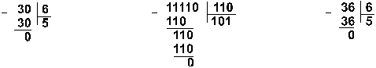
Ответ: 30 : 6 = 5₁₀ = 101₂ = 5₈.

Пример 10. Разделим число 5865 на число 115.

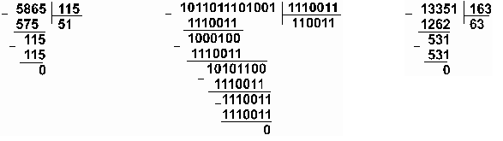
Ответ: 5865 : 115 = 51₁₀ = 110011₂ = 63₈.
Проверка. Преобразуем полученные частные к десятичному виду:
110011₂ = 2⁵ + 2⁴ + 2¹ + 2⁰ = 51; 63₈ = 6·8¹ + 3·8⁰ = 51.

Пример 11. Разделим число 35 на число 14.

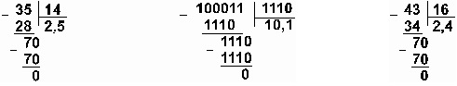
Ответ: 35 : 14 = 2,5₁₀ = 10,1₂ = 2,4₈.
Проверка. Преобразуем полученные частные к десятичному виду:
10,1₂ = 2¹ + 2⁻¹ = 2,5;
2,4₈ = 2·8⁰ + 4·8⁻¹ = 2,5.

Самостоятельная работа по теме «Арифметические операции в позиционных системах счисления»
Вариант №1(Платонов)
- 23044₅+12332₅
- АВ68₁₄+87С4₁₄
- 23011₅–12332₅
- А0В68₁₄–8А7С₁₄
- 11101₂·101₂
- 11101₂:101₂
- 10010₂:11₂+1010₂·110₂–111₂

Вариант №2(Сабиров)
- 65404₇+23566₇
- 9А68₁₂+8В74₁₂
- 65404₇–23566₇
- 9А03₁₂–8В74₁₂
- 10111₂·110₂
- 10111₂:110₂
- 1110₂·110₂–10010₂:11₂+101₂

Вариант №3(Степанов)
- 54204₆+23455₆
- СА68₁₅+83Е4₁₅
- 54204₆–23455₆
- С068₁₅–83Е4₁₅
- 10101₂·101₂
- 10101₂:101₂
- 1110₂·101₂–10010₂+1001₂:11₂

Вариант №4 (Фазуллин)
- 67204₈+23776₈
- СА78₁₃+89В4₁₃
- 67204₈–23776₈
- С078₁₃–59В4₁₃
- 10111₂·110₂
- 10111₂:110₂
- 1110010₂–1110₂·11₂+1001₂:11₂

Вариант №5 (Фазылзянов)
- 33201₄+23223₄
- 9А7Е₁₆+89В4₁₆
- 33021₄–23223₄
- 9А03₁₆–69ВF₁₆
- 1111₂·101₂
- 1111₂:101₂
- 1110₂·101₂+10010₂:11₂–1101₂

Вариант №6 (Фахрутдинов)
- 75608₉+28283₉
- 9А79₁₂+89В4₁₂
- 70561₉–28283₉
- 9309₁₂–4АВА₁₂
- 1101₂·101₂
- 1101₂:101₂
- 1110₂·101₂–10010₂+1001₂:11₂

Вариант №7 (Хабибуллин)
- 75605₈+27746₈
- 9АЕ9₁₅+73В7₁₅
- 75605₈–27746₈
- А0С2₁₅–73В7₁₅
- 10111₂·11₂
- 10111₂:11₂
- 1110010₂–1110₂·11₂+1001₂:11₂

Вариант №8 (Хафизов)
- 21022₃+12222₃
- А9В8₁₈+1ЕС4₁₈
- 21011₃–12122₃
- 90В5₁₈–1ЕЕС₁₈
- 11101₂·101₂
- 11101₂:101₂
- 10010₂:11₂+1010₂·110₂–111₂

Вариант №9 (Хрявин)
- 45064₇+26535₇
- 679В₁₂+3А75₁₂
- 45014₇–26535₇
- 9701₁₂–3А75₁₂
- 10111₂·110₂
- 10111₂:110₂
- 1110₂·110₂–10010₂:11₂+101₂

Вариант №10(Шарафутдинов)
- 23504₆+25534₆
- ЕА95₁₅+34Е9₁₅
- 51104₆–25235₆
- Е095₁₅–34Е9₁₅
- 10101₂·101₂
- 10101₂:101₂
- 1110₂·101₂–10010₂+1001₂:11₂
Вариант №11(Халиуллин)
- 23044₅+12332₅
- АВ68₁₄+87С4₁₄
- 23011₅–12332₅
- А0В68₁₄–8А7С₁₄
- 11101₂·101₂
- 11101₂:101₂
- 10010₂:11₂+1010₂·110₂–111₂

Лекционный материал и задания выполнять в рабочей тетради с указанием даты, ФИО, варианта. Решение самостоятельной работы должно быть расписано.

Примечание:
Решения сдать в электронном формате до 15.00 24.03.2020 а электронную почту patronik.t@yandex.ru или ватсап группы

